# **Vistas 4+1 del Proyecto S.N.Z Digital**

## **1. Vista Lógica**

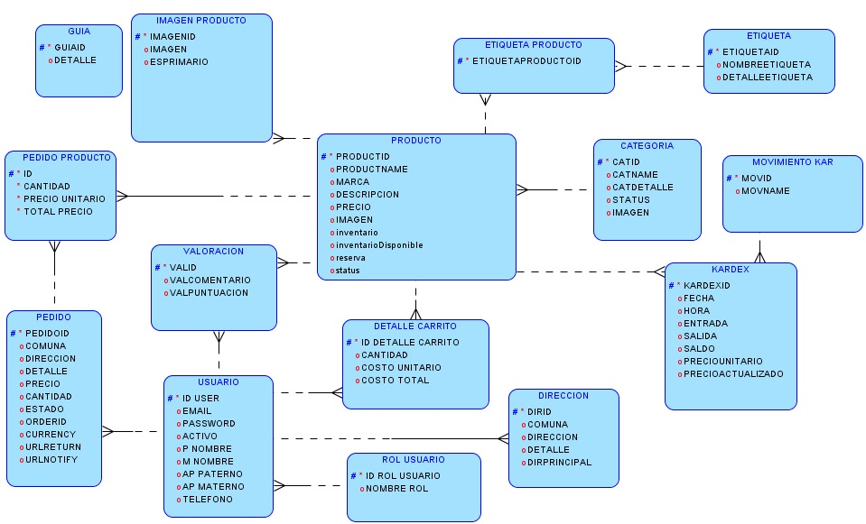 La vista lógica describe los componentes principales del sistema y cómo interactúan entre sí para cumplir los requisitos funcionales.  
  
 Componentes principales:  
 1. Gestión de Usuarios:  
 - Registro e inicio de sesión con validación de datos y generación de tokens JWT.  
 - Gestión de cuentas para actualizar datos como dirección, contraseña y preferencias.  
  
 2. Gestión de Productos:  
 - Catálogo de productos con categorías, etiquetas, filtros y detalles técnicos.  
  
 3. Carrito de Compras:  
 - Operaciones de agregar, eliminar y modificar productos.  
 - Cálculo dinámico de totales con impuestos aplicados.  
  
 4. Proceso de Compra:  
 - Integración con APIs externas para procesamiento de pagos.  
 - Confirmación de pedidos y actualización de inventarios.

5. Gestión de etiquetas y guías:  
 - Integración con APIs externas para procesamiento de pagos.  
 - Confirmación de pedidos y actualización de inventarios.

**2. Vista de Despliegue**

**Modelo vista controlador   
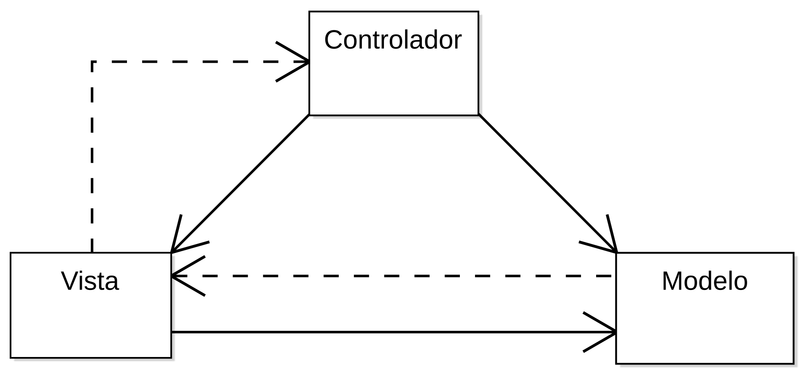**

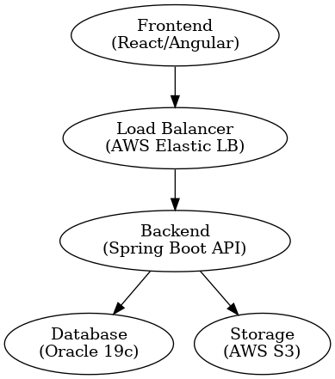 La vista de desarrollo detalla la organización del código y los paquetes de software para asegurar escalabilidad y colaboración.  
  
 Estructura del Proyecto:  
 1. Capa de Presentación (Controller): Maneja solicitudes HTTP (UsuarioController, ProductoController).  
 2. Capa de Servicio (Service): Contiene la lógica de negocio (UsuarioService, ProductoService).  
 3. Capa de Persistencia (Repository): Interactúa con la base de datos (UsuarioRepository, ProductoRepository).  
 4. Capa de Entidades (Entity): Define las estructuras de datos (UsuarioEntity, ProductoEntity).  
 5. Configuraciones (Config): Incluye seguridad y manejo de CORS.

**3. Vista de Proceso**

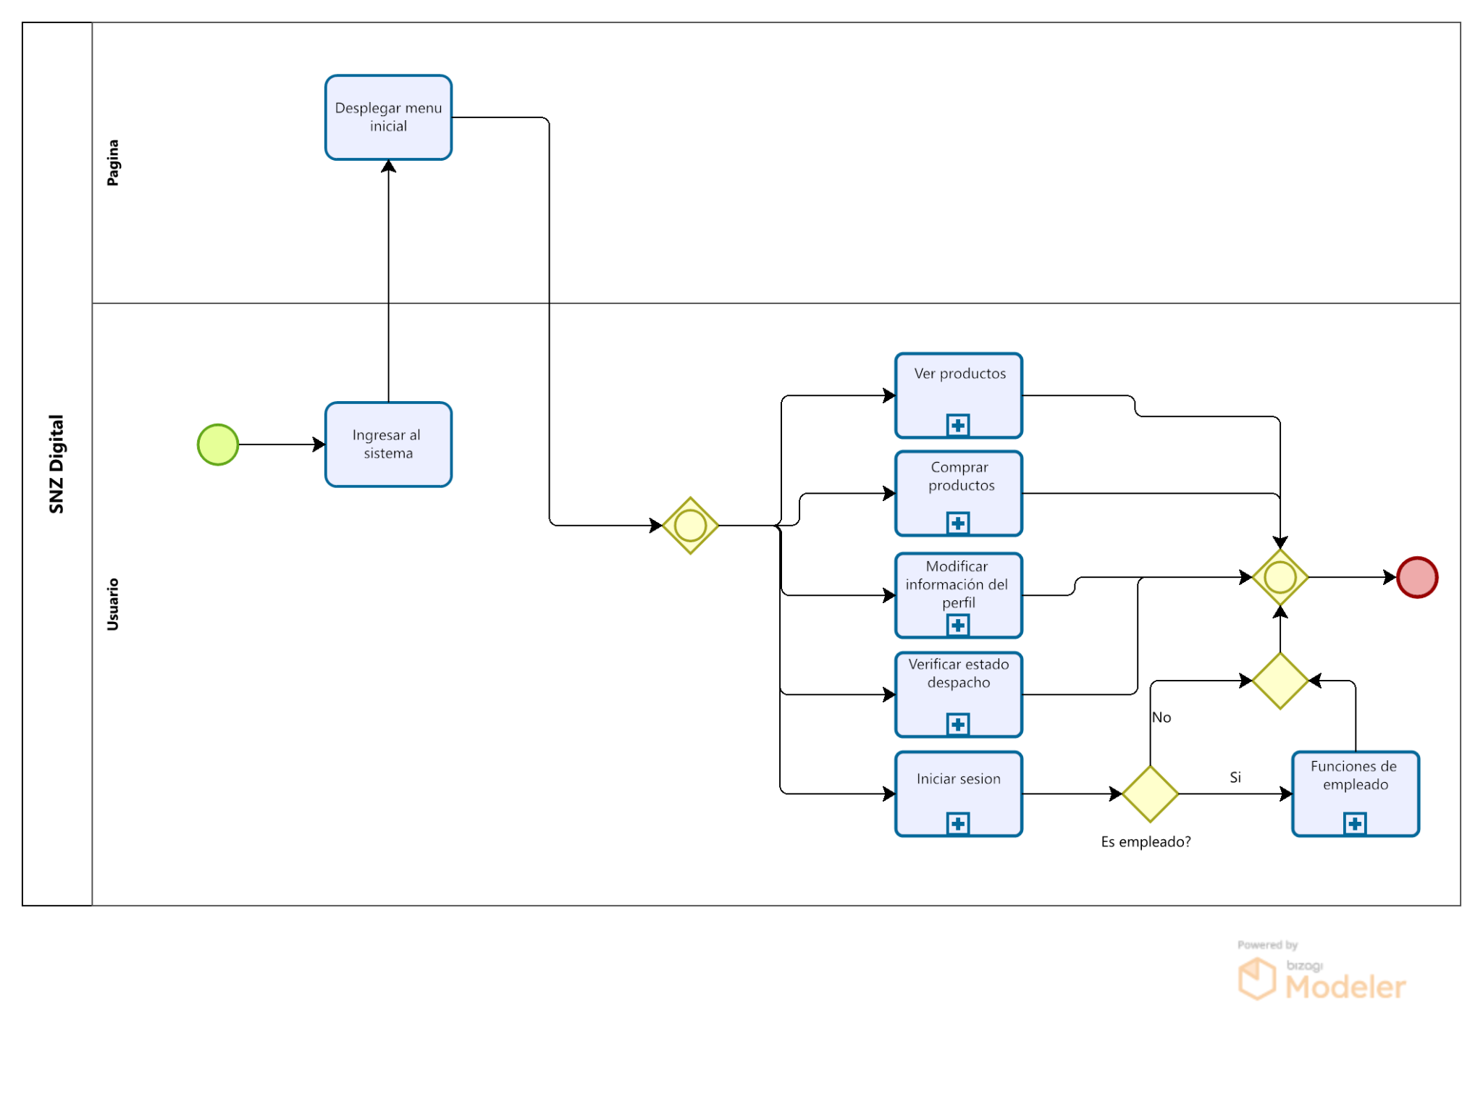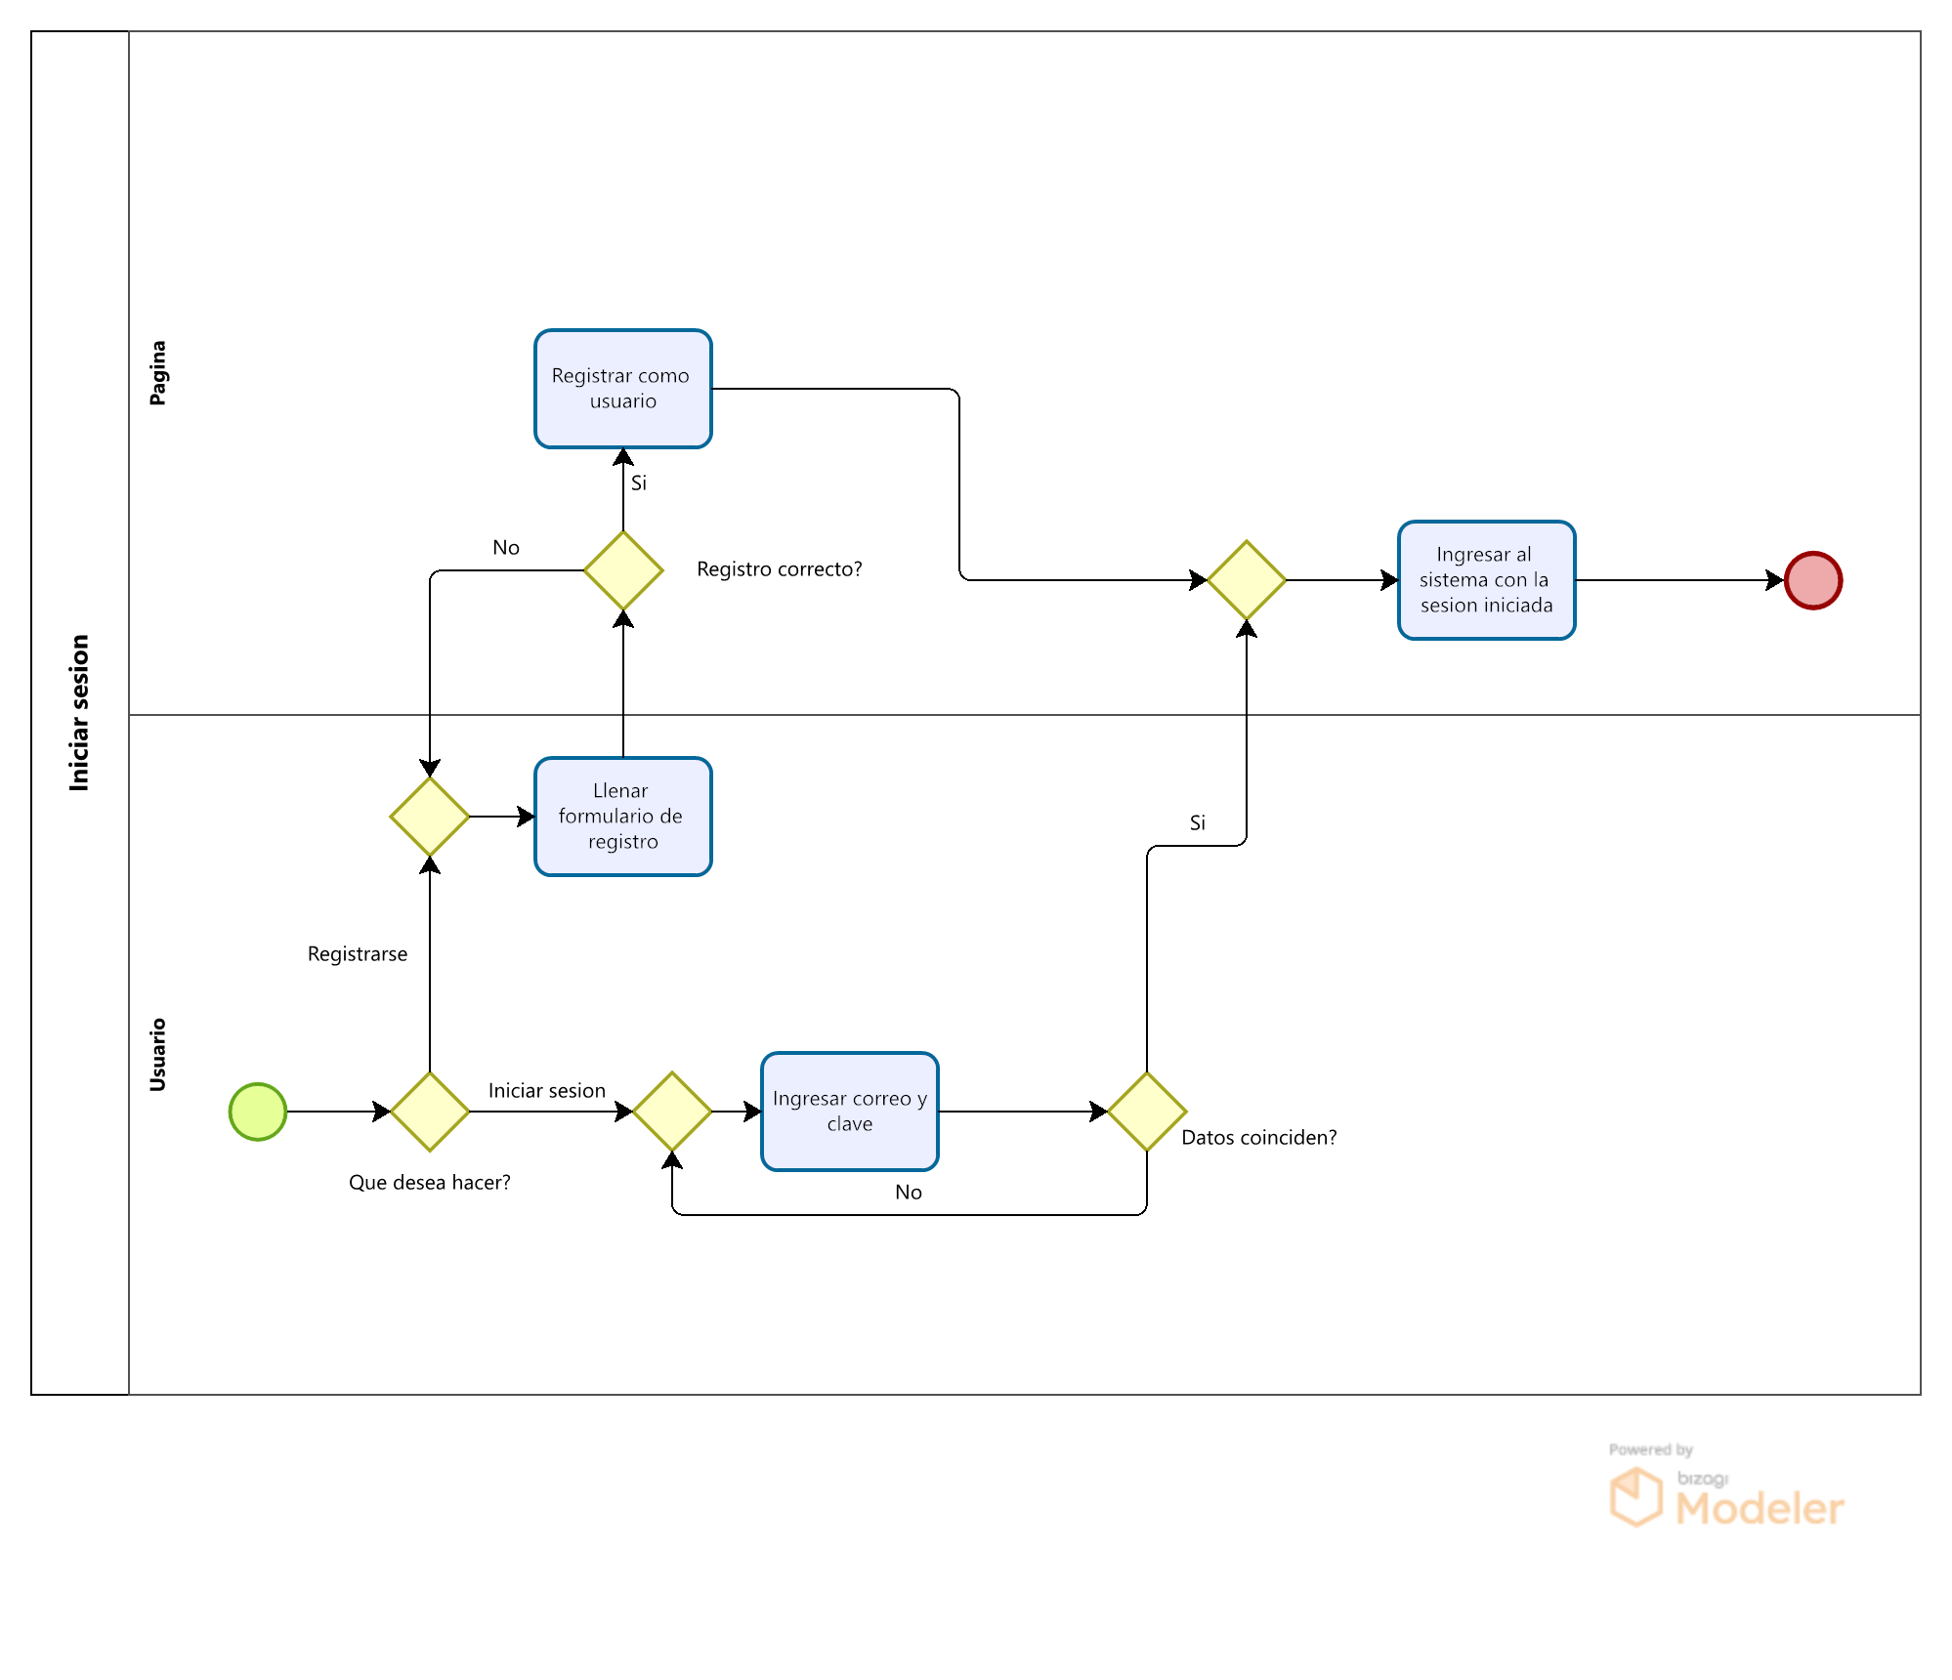

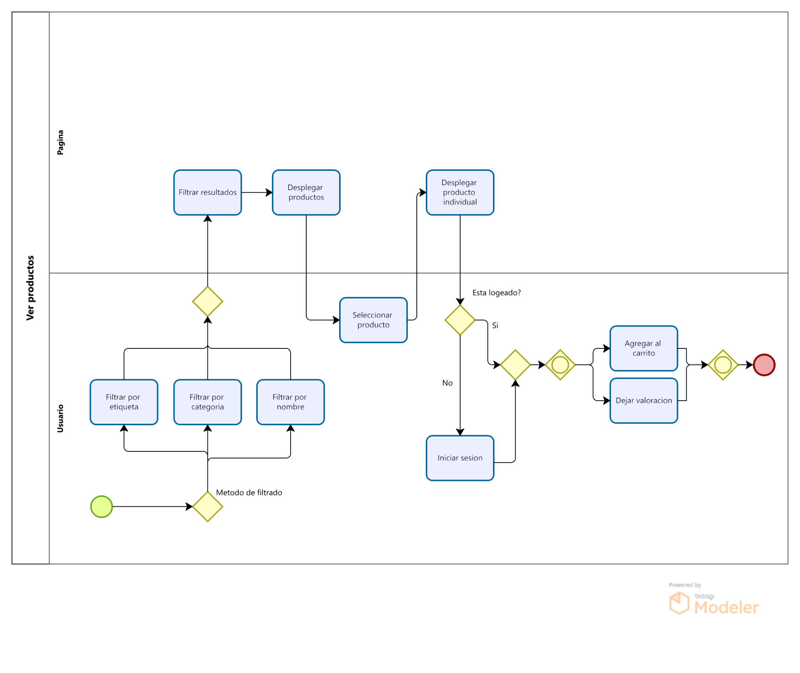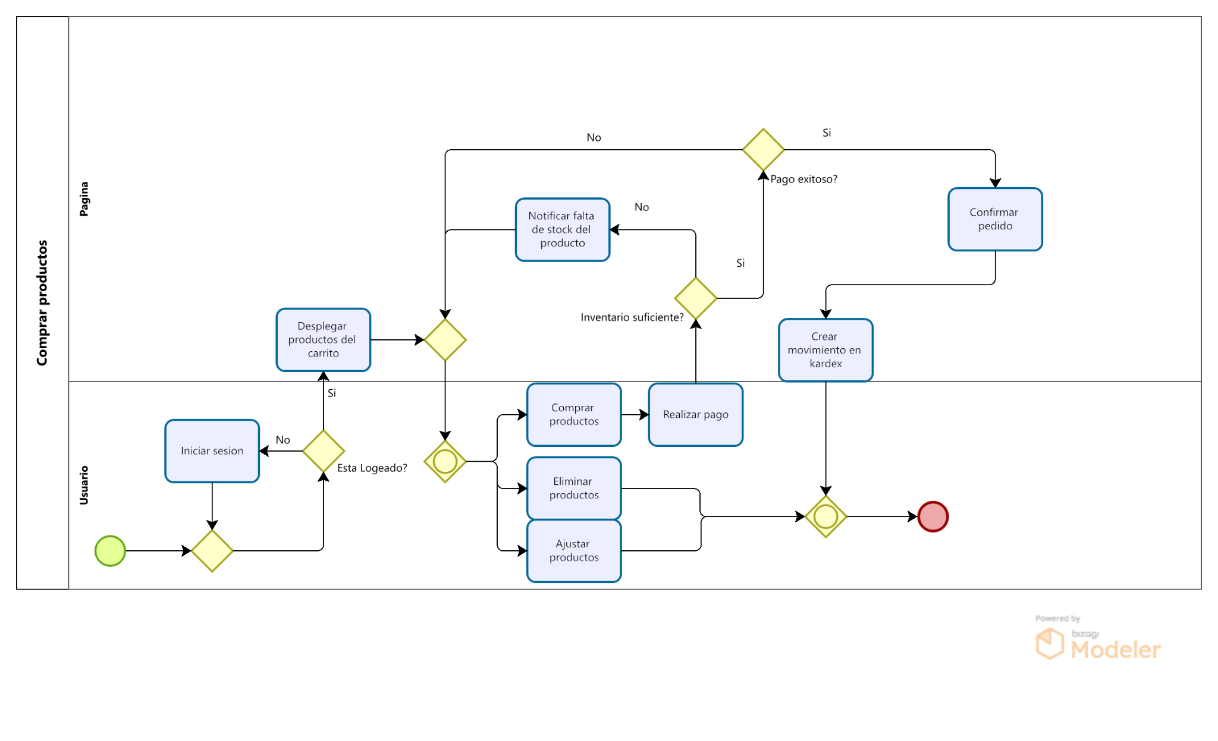

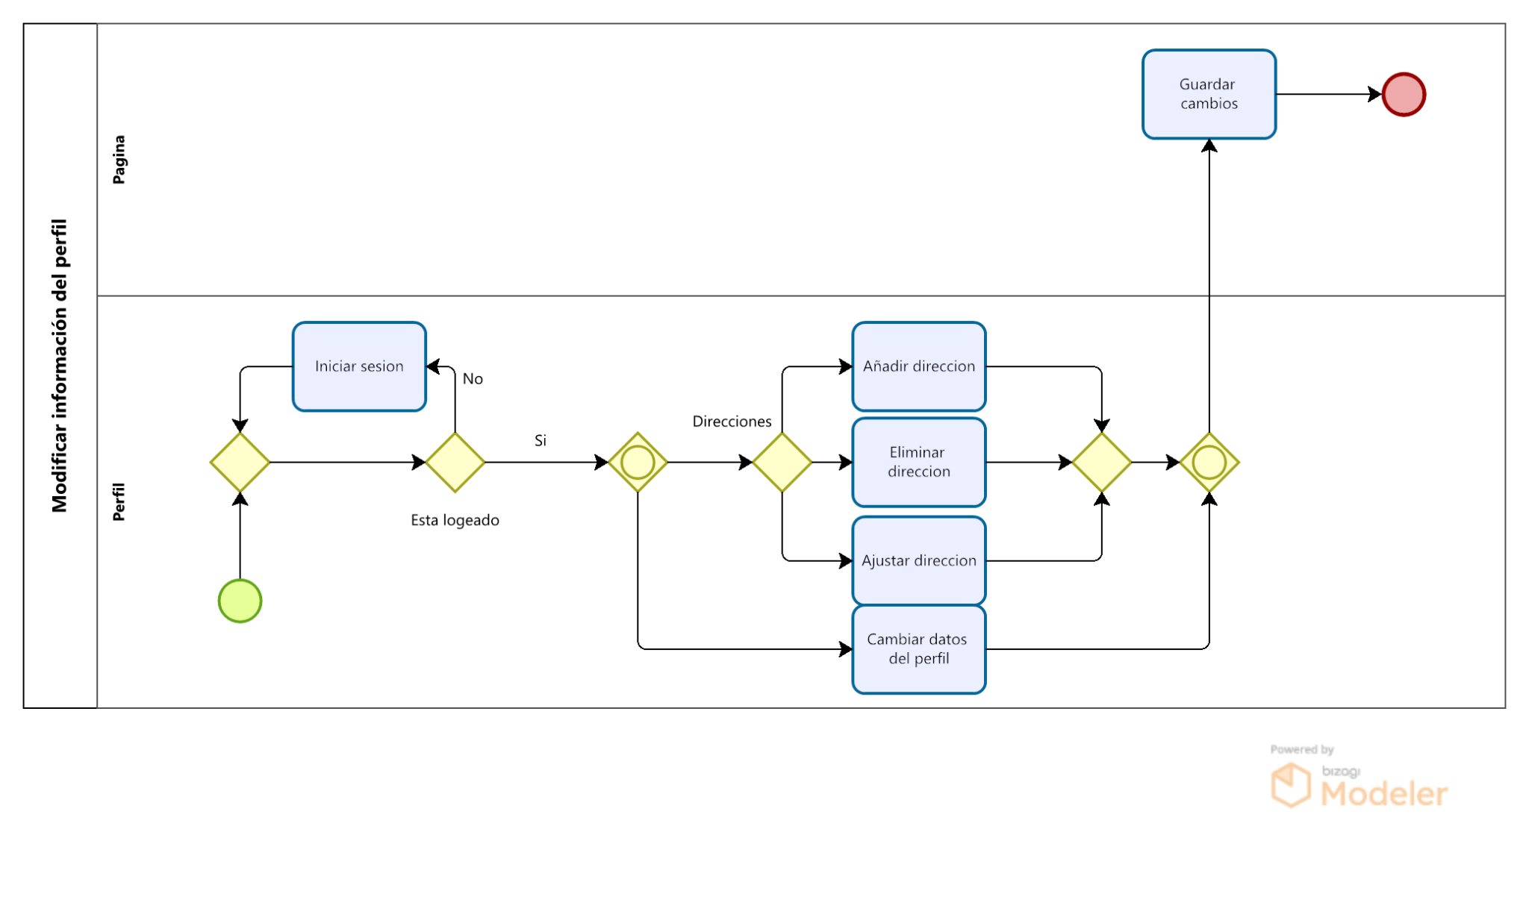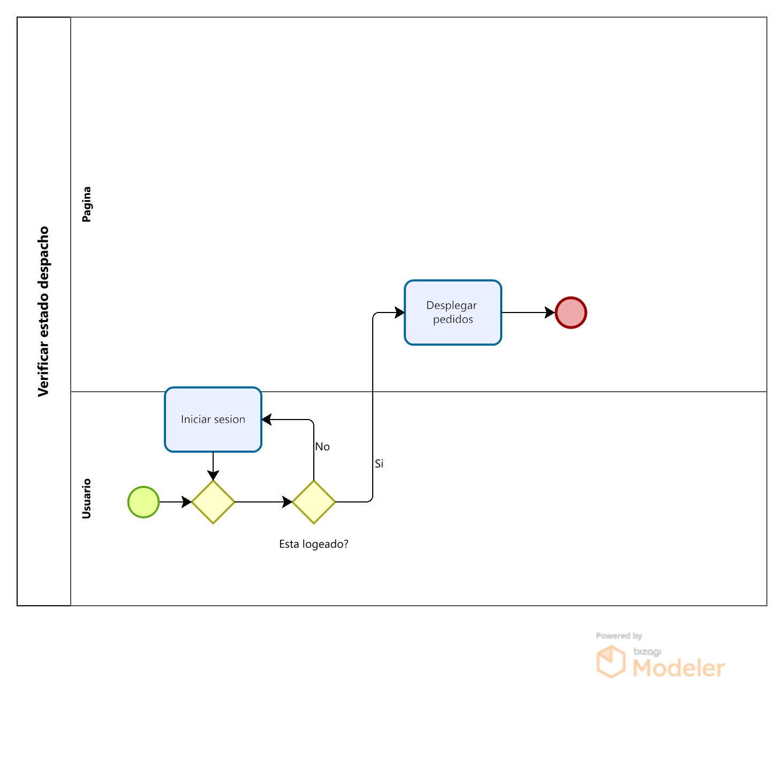

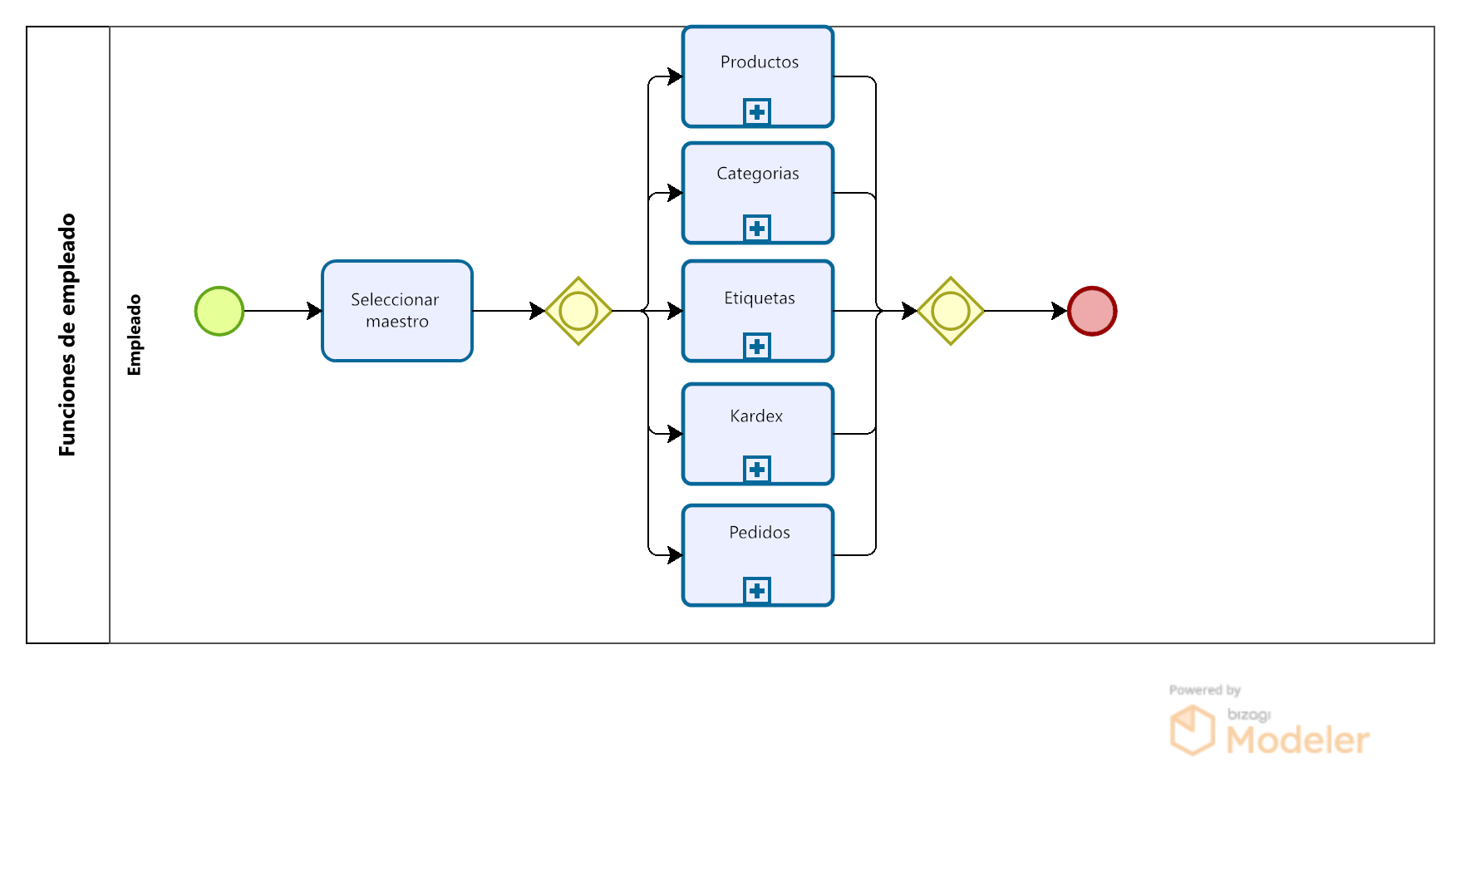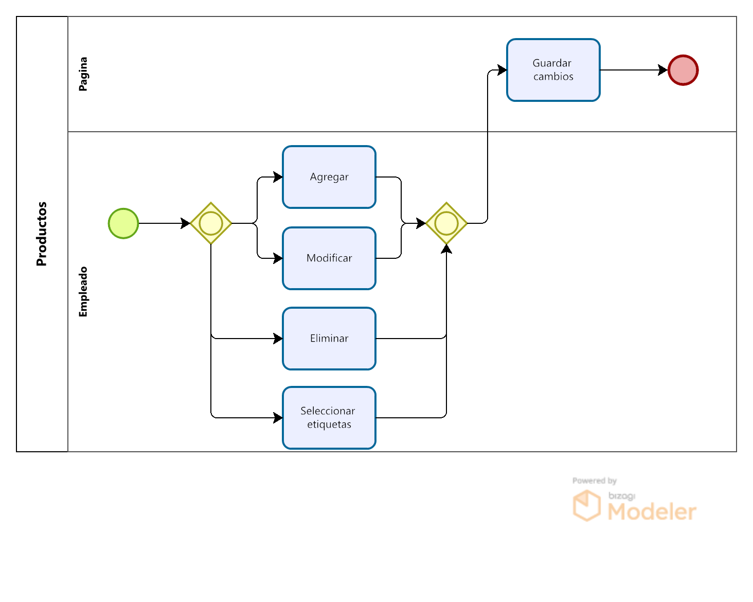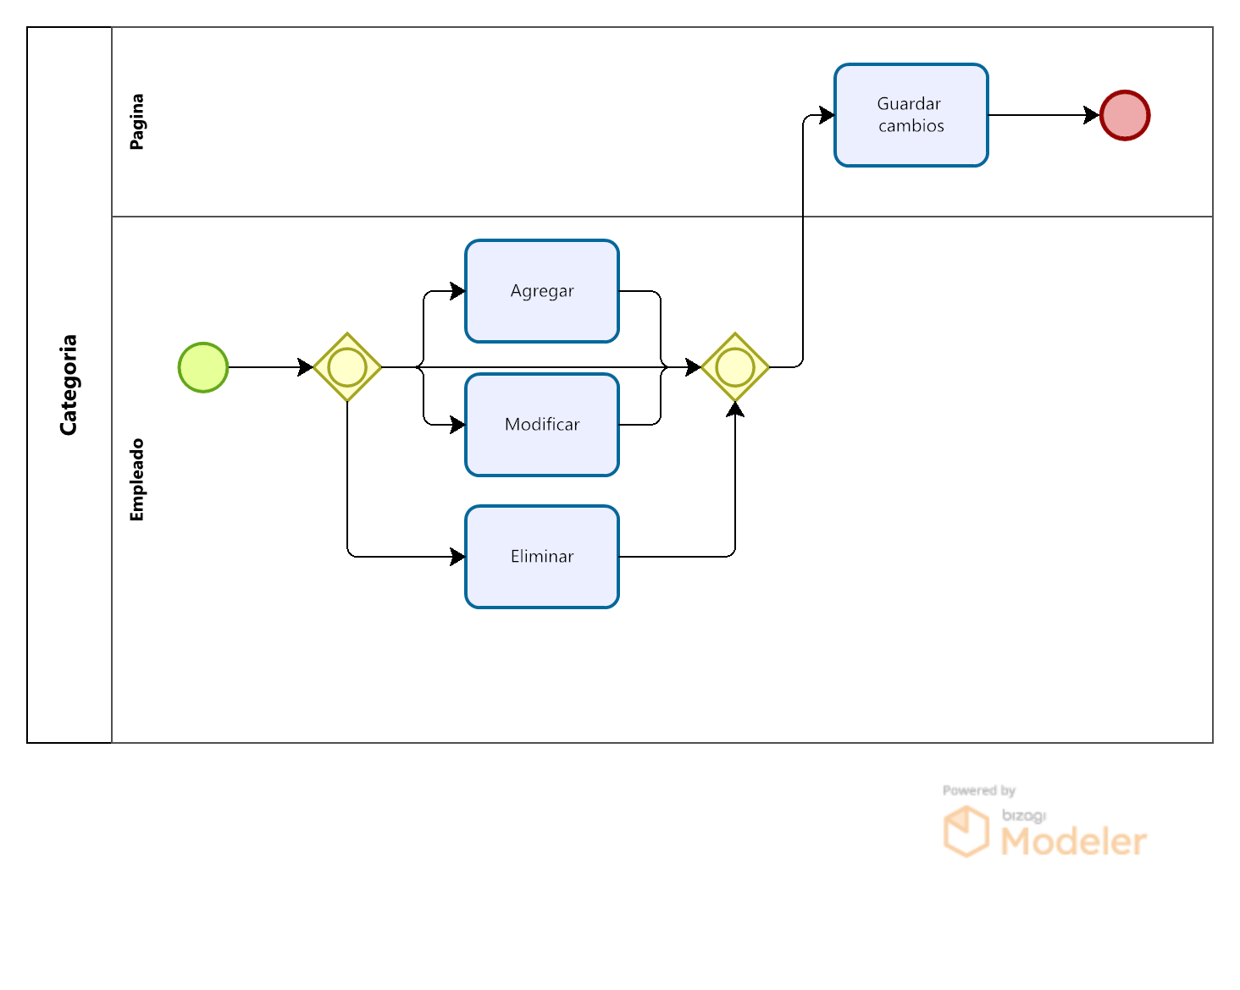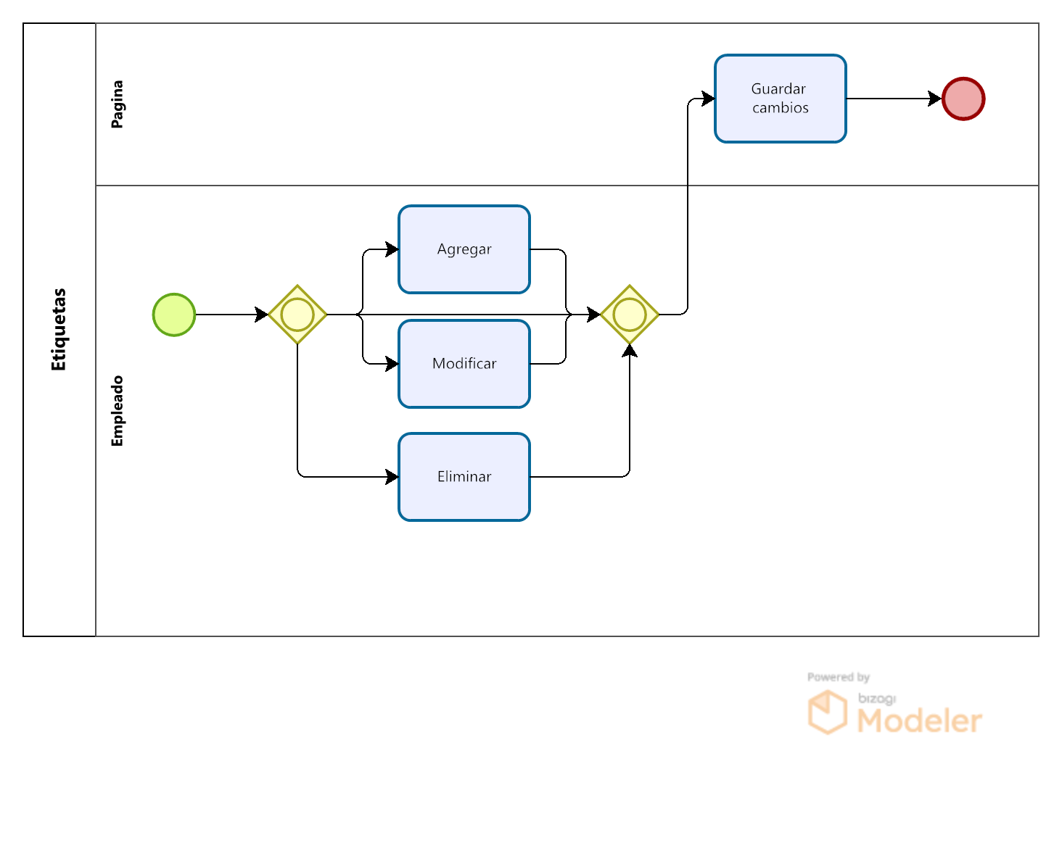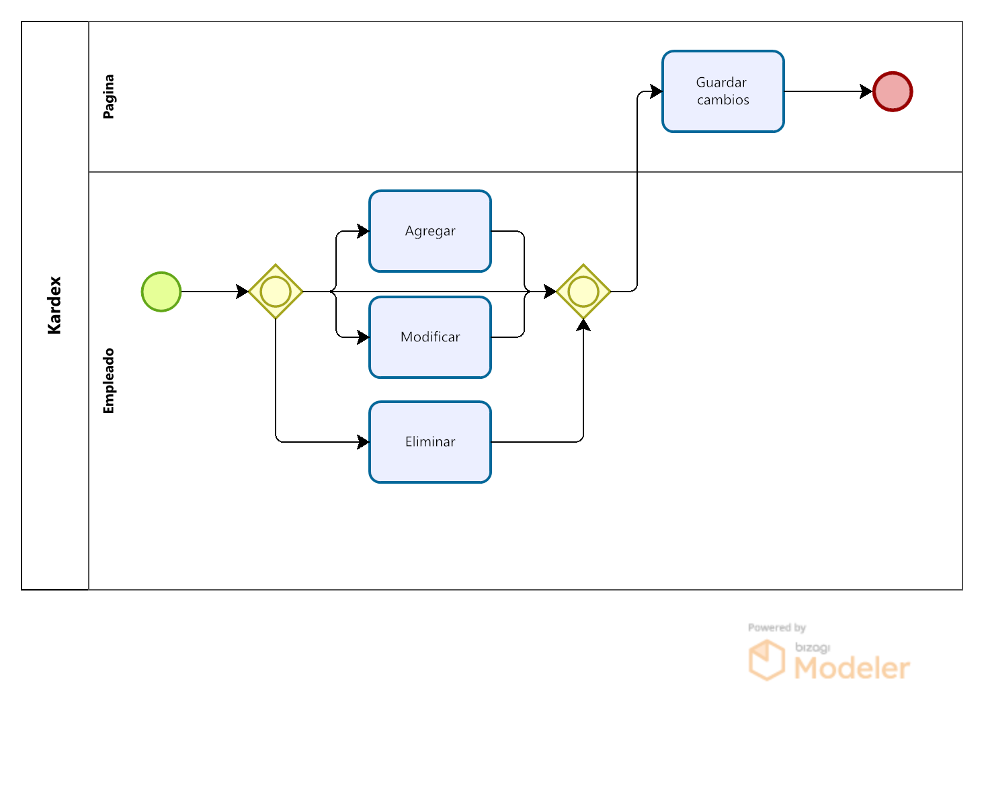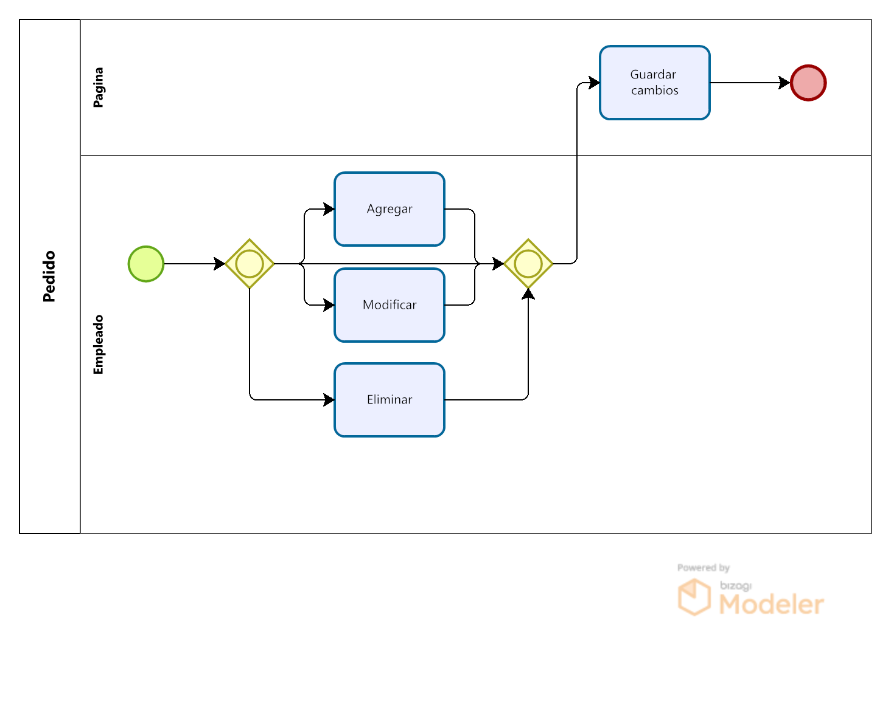  
 La vista de proceso detalla los flujos dinámicos del sistema y las interacciones concurrentes.  
  
 Procesos Clave:  
 1. Ver productos: Para llegar al punto en que un usuario puede dejar valoraciones, agregar el producto al carrito, ver las etiquetas, este antes que nada requiere llegar a la pestaña donde se ve dicho producto  
 2. Menú de empleado: Pagina de funciones de empleado agrupadas para crear, modificar eliminar y desactivar registros, solo usuarios logueados con permisos adecuados pueden acceder a estos menús.  
  
 Procesos Concurrentes:  
 1. Inicio de sesión: Necesario para acceder a varias de las funciones del cliente como la compra y valoraciones y para todas las de empleado que son los gestores CRUD  
  
 Flujos destacados:  
 1. Cliente realiza una compra con el pago  
 2. El cliente busca productos compatibles mediante las etiquetas  
 3. El empleado accede con su cuenta a las funciones de empleado para modificar algun registro existente

## **4. Vista Física**

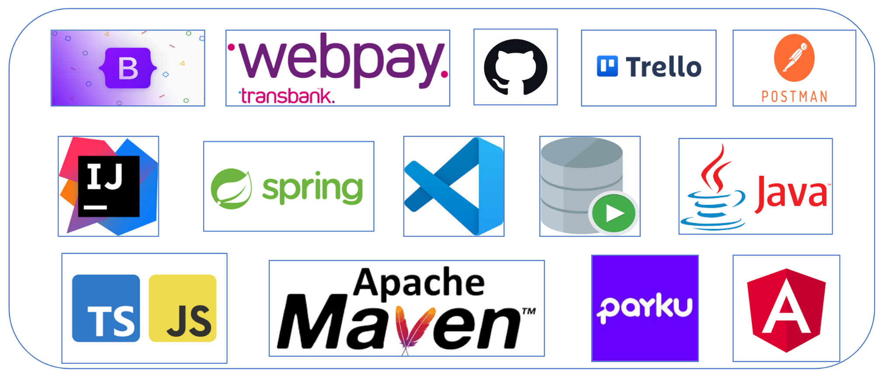 La vista física detalla la infraestructura que soporta el sistema.  
  
 Componentes Principales:  
 1. Servidor de Aplicaciones: Spring Boot, desplegado en contenedores Docker.  
 2. Base de Datos: Oracle Database 19c con réplicas para alta disponibilidad.  
 3. Frontend: React.js o Angular, desplegado en CDN como Cloudflare.  
 4. Balanceador de Carga: AWS Elastic Load Balancer para distribuir tráfico.  
 5. Almacenamiento de Archivos: Amazon S3 para imágenes y multimedia.  
  
 Arquitectura Física:  
 - Capas: Presentación (clientes), Negocio (servidores de aplicaciones) y Datos (base de datos, almacenamiento).  
 - Infraestructura de Red: Firewall, CDN y conexiones seguras TLS/SSL.

## **5. Vista de Casos de Uso**

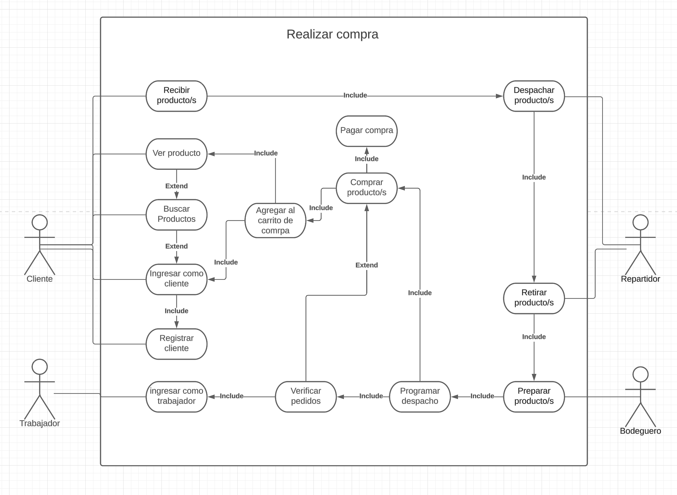 La vista de casos de uso muestra las interacciones entre los actores y el sistema.  
  
 Actores Principales:  
 1. Cliente: Buscar productos, realizar pedidos y pagos  
 2. Administrador: Verificar el estado de los pedidos y comenzar el despacho.  
 3. Bodeguero: Preparar productos para su entrega.  
 4. Repartidor: Llevar el producto al domicilio del cliente.